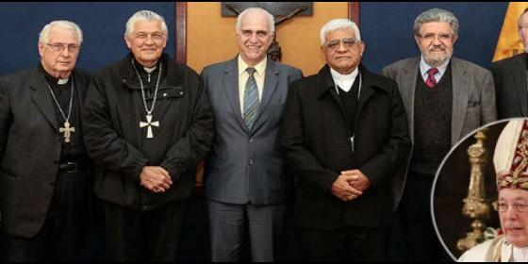
Cipriani y los nuevos rectores de la PUCP


Acuerdo de la Universidad y la Santa Sede sobre el Estatuto del centro pontificio

Juan Luis Cipriani deja de ser Gran Canciller de la PUCP: "El Papa me ha sacado"

Los nuevos Estatutos serán aprobados por la asamblea universitaria y enviados a Roma
La propuesta cubre cinco temas principales: vinculación con el Derecho Canónico, la participación de la Iglesia en la Universidad, normas vinculadas a las actividades, elecciones del rectorado y economía de la Universidad
(Agencias).- El propio cardenal de Lima lo ha anunciado en su programa de radio: "El Papa me ha sacado". Juan Luis Cipriani pierde definitivamente el control de la Pontificia universidad Católica de Perú y deja de ser su Gran Canciller. Es una de las inmediatas consecuencias de la puesta en marcha del acuerdo entre la Universidad y la Santa Sede, para dotar al centro universitario católico de unos nuevos Estatutos.
El proyecto de reforma del Estatuto de la PUCP elaborado en busca de una "solución consensual y definitiva" es el resultado del trabajo conjunto entre una Comisión nombrada por la Santa Sede y el Rectorado de nuestra Universidad, luego de varias reuniones de trabajo sostenidas entre junio de 2015 y agosto de 2016.
En ese contexto, Su Eminencia el Cardenal Giuseppe Versaldi, prefecto de la referida Congregación, visitará la PUCP el próximo 22 de septiembre para llevar a la Asamblea Universitaria el mensaje de la Santa Sede a propósito de la propuesta de Reforma del Estatuto de la Universidad.
La propuesta de reforma de estatuto cubre cinco temas principales: la vinculación con el Derecho Canónico; la participación institucional de la Iglesia en la Universidad; así como las normas vinculadas a las actividades de la Universidad, las elecciones del rectorado y la economía de la Universidad.
La propuesta deberá ser presentada para su aprobación ante nuestra Asamblea Universitaria y luego ser enviada a Roma para la firma de su Santidad, el Papa Francisco.
En el nuevo estatuto, el Gran Canciller de la Universidad dejaría de ser obligatoriamente el Arzobispo de Lima, en este caso Juan Luis Cipriani, para dar paso a un prelado elegido por tiempo determinado por la Santa Sede -si así lo requiere-.
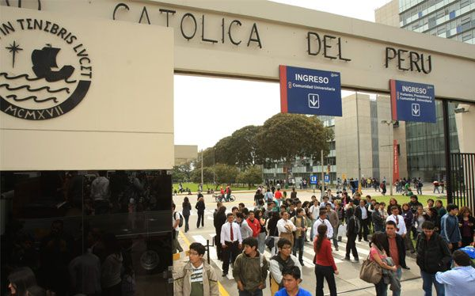
De hecho, tras años representando a la Pontificia Universidad Católica del Perú (PUCP), el cardenal Juan Luis Cipriani dejó de ser su gran canciller por disposición del papa Francisco.
Fue el mismo cardenal Juan Luis Cipriani quien dio la noticia el sábado pasadodurante la emisión de su programa Diálogos de Fe en RPP.
Ahí precisó que tras una breve conversación, el Papa Francisco le anunció su decisión.
"Hace cinco meses le expresé al Papa mi disponibilidad. Si usted quiere que alguien de Roma maneje las cosas, le dije, yo creo que hay algo muy grande que es la institución de la universidad. Pero, en fin, me ha sacado", refirió.
El mes pasado, por orden del Papa Francisco, cinco obispos fueron designados para formar parte de la Asamblea Universitaria, máximo órgano de gobierno, por lo que Cipriani perdió poder en la PUCP.
Los cinco obispos que forman parte de la Asamblea Universitaria de la Católica son Salvador Piñeiro, Miguel Cabrejos, Pedro Barreto, Norberto Strotmann, y Gaetano Galbusera.

(RD/Agencias)

